**МИНИСТЕРСТВО ЦИФРОВОГО РАЗВИТИЯ,**

**СВЯЗИ И МАССОВЫХ КОММУНИКАЦИЙ РОССИЙСКОЙ ФЕДЕРАЦИИ**

**ФЕДЕРАЛЬНОЕ ГОСУДАРСТВЕННОЕ БЮДЖЕТНОЕ ОБРАЗОВАТЕЛЬНОЕ УЧРЕЖДЕНИЕ ВЫСШЕГО ОБРАЗОВАНИЯ**

**«САНКТ-ПЕТЕРБУРГСКИЙ ГОСУДАРСТВЕННЫЙ УНИВЕРСИТЕТ ТЕЛЕКОММУНИКАЦИЙ ИМ. ПРОФ. М.А. БОНЧ-БРУЕВИЧА»**

**(СПбГУТ)**

**Санкт-Петербургский колледж телекоммуникаций им. Э.Т. Кренкеля**

**Отделение**  *Информационных технологий*

**Цикловая комиссия** *Информатики и программирования в компьютерных системах*

**Отчет о выполнении учебной практики**

Выполнили: Обучающиеся 2 курса 500 группы,

Дмитренко Александр Викторович

Проверил: преподаватель Баталов Д.И.

Санкт-Петербург

2021

**1.Цель работы:**

Продемонстрировать формирование профессиональных компетенций из списка:

ПК 1.1. Выполнять разработку спецификаций отдельных компонент.

ПК 1.2. Осуществлять разработку кода программного продукта на основе готовых спецификаций на уровне модуля.

ПК 1.3. Выполнять отладку программных модулей с использованием специализированных программных средств.

ПК 1.4. Выполнять тестирование программных модулей.

ПК 1.5. Осуществлять оптимизацию программного кода модуля.

**2.Выполнение работы**

# **STL sort:**

Применение сортировки из библиотеки STL

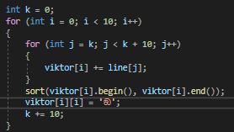

# 

**DLL:**

Вынес в библиотеку DLL реализацию класса Vector

DLL.cpp

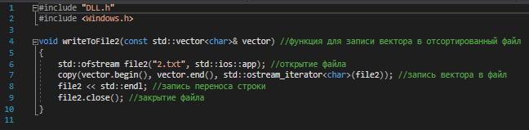

DLL.h

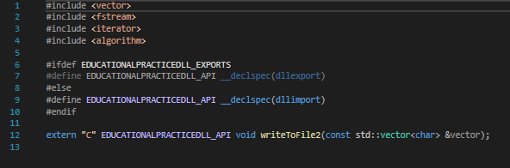

**Замена символов по диагонали слева направо:**

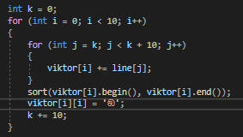

**Анонимные каналы:**

Создание анонимного канала между родительским и дочерним каналом(ChildProcess.exe)

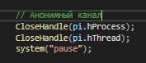

**Результат работы консольного приложения:**

Исходный файл 1.txt



Результат:

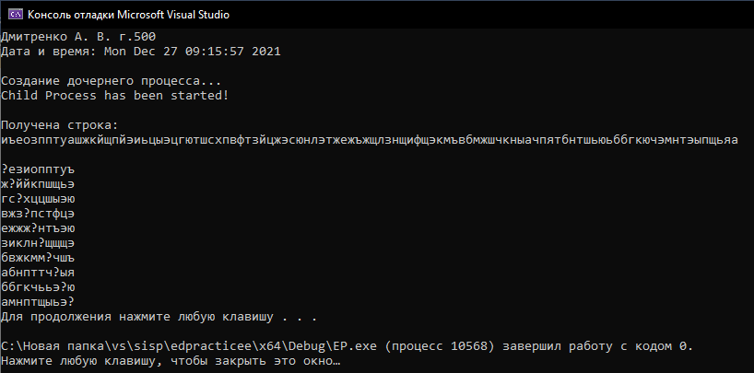

**Создание параллельных потоков:**

Процесс записи в новый файл разбита на отдельных потока 2 потока:

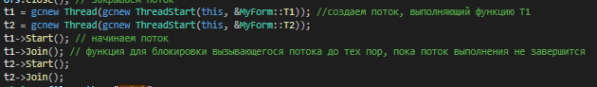

1 поток, обрабатывающий первые 50 символов:

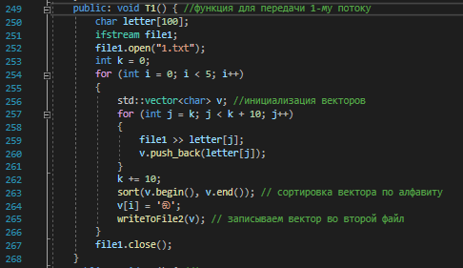2 поток, обрабатывающие остальные 50 символов:

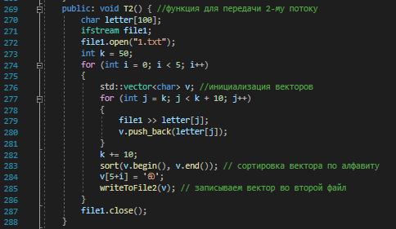

**Итоговый файл только для чтения:**

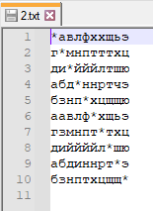

**Пример работы Оконного приложения:**

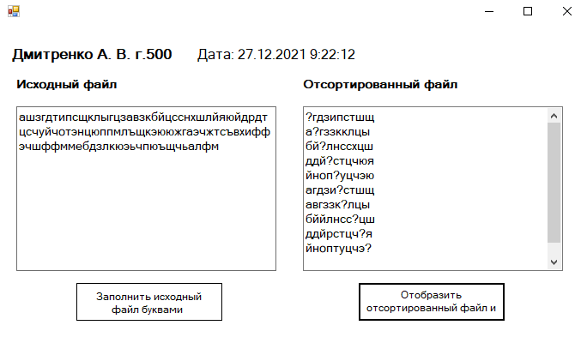

**Репозиторий GitHub с программным кодом:**

[**https://github.com/NairGor/SPbCT_DmitrenkoAV/tree/main/edpracticee**](https://github.com/NairGor/SPbCT_DmitrenkoAV/tree/main/edpracticee)